一、背景：当查重遇上AIGC率
在正文开始之前，我们先了解下背景。
知网、维普、万方等查重平台近来升级了AI内容检测算法，会给出论文的“疑似AI生成率”。这个AIGC率反映论文中有多大比例的内容疑似由AI生成。如果AIGC率过高（例如超过20%），论文可能被判定存在问题，需修改后才能通过。
对于依赖AI撰写初稿的学生来说，这无疑是道新门槛。为了降低AIGC率，除了人工逐句润色，还有人尝试使用AI本身来“去AI化”，DeepSeek技术由此走入大众视野。很多人说，DeepSeek通过特定的提示词引导和算法优化，可以对原文本进行语义重构和文风调整，让AI写出的内容更像人写的。一些平台更是集成了DeepSeek，一键替用户降AI痕迹。
听起来很诱人？下面我们通过一个实例，亲自体验DeepSeek降AIGC率的操作流程和结果。
二、测试：论文摘要改写降AIGC全过程
我们选取了一段论文摘要作为测试文本。该段文字风格接近AI自动生成的论文摘要，内容涉及人工智能在医疗领域的应用。原始文本如下：
随着人工智能技术在医疗领域的迅速发展，临床决策支持系统变得越来越智能化。本研究旨在探索一种基于深度学习的诊断模型，该模型利用大规模医疗数据训练，以期提高疾病预测的准确性。我们的方法结合了知识图谱与卷积神经网络，对患者的电子健康记录进行分析。从初步实验结果来看，该AI模型在多项测试中均显示出优于传统方法的性能。这表明，将AIGC（AI生成内容）应用于医疗诊断具有广阔前景。
我们将这段文字提交知网AIGC检测，最终结果显示为：高度疑似AI生成率63.3%。高亮部分几乎涵盖了全文的大部分，意味着系统认为这些内容可能由AI生成，这样的AIGC率显然超出安全范围，需要想办法降AI率。
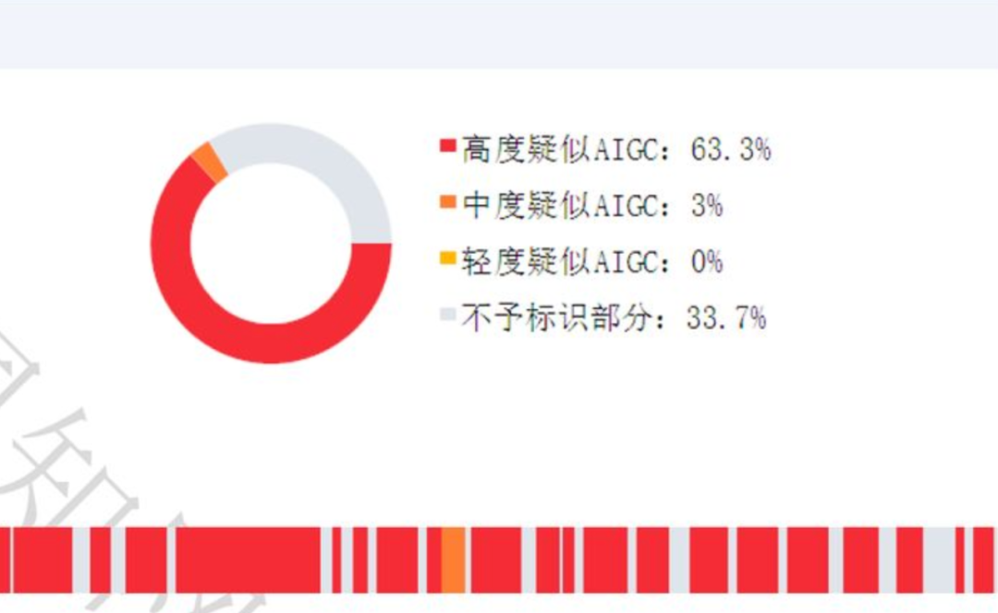
接下来，我们使用DeepSeek技术对这段摘要进行改写。改写过程如下：
- 输入原文：将上述文本复制到DeepSeek并输入一个精心设计的提示词，让它按照人类写作风格改写。
2、设定提示：为了让改写更像人写，我们设置了提示策略，例如：“使用具有人类撰写特征的方式，符合论文规范重写下面内容。要求：句式长短结合，避免过于模板化的措辞，保留原意。”通过这种定制提示，引导AI产出更自然的表述。
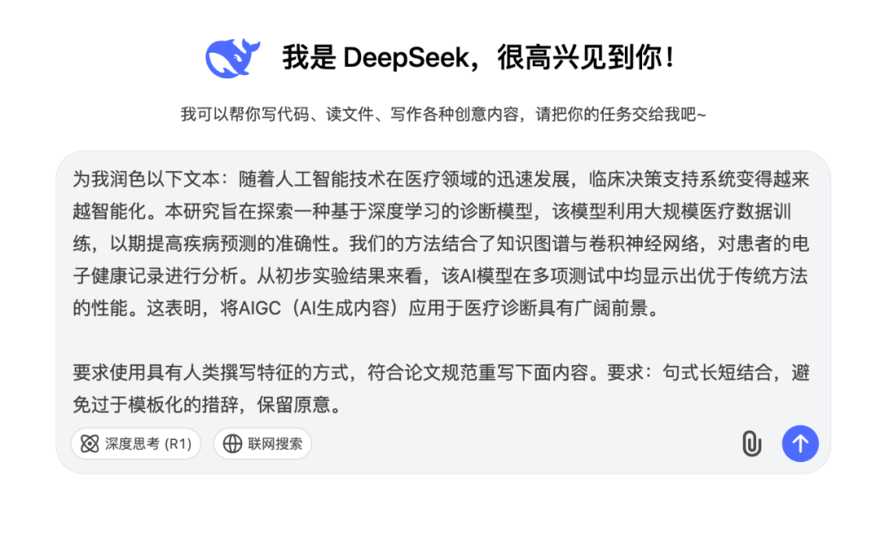
3、生成改写文本：点击执行，DeepSeek算法开始运作，大约几十秒后得到改写后文本。据称DeepSeek利用了强大的NLP和语料库，对原文进行了语义等价的重组和润色。以下是DeepSeek改写后的文本：
医学领域的人工智能技术日新月异，临床决策支持系统正变得更加智能。本研究提出了一种深度学习驱动的诊断模型。该模型以海量医学数据为支撑进行训练，旨在提升疾病预测的准确率。我们的方法融合了知识图谱和卷积神经网络，对患者电子健康记录进行综合分析。初步实验结果显示，该AI模型的表现显著优于传统方法。这一发现意味着，将AI生成内容应用于医疗诊断可能具有巨大的潜在价值。
可以发现，改写后的段落在用词和句式上有所调整，例如：
1、原文中的“迅速发展”改为“日新月异”，属于同义词替换。
2、“旨在探索一种基于深度学习的诊断模型”被拆分为两句，变成“提出了一种深度学习驱动的诊断模型”等，句式更简洁。
3、“广阔前景”替换为了“巨大的潜在价值”，表达更贴近人工用语。
通过这些修改，文本读起来更自然流畅，减少了公式化的AI措辞。但语义上依然与原文保持一致，没有偏离研究内容。
三、改写前后对比分析
为了清晰展示差异，我们将原始文本和改写后文本进行逐句对照，标出变化之处：
措辞变化：“迅速发展” -> 日新月异；“广阔前景” -> 巨大的潜在价值 …（同义替换，让表述更地道）句式调整：将原本冗长的长句拆分重组。例如原文第二句拆成了“两句连贯短句”，可读性提高。人称和语气：保持学术客观语气不变，避免口语和明显主观评价，确保改写文本仍符合论文规范。
从以上对比可以看出，DeepSeek改写主要通过同义词替换和句型转换来降低AI痕迹。它并非简单逐字替换，而是对原意充分理解后重新表述，尽量做到既保持学术严谨又摆脱AI腔调。当然，这个过程也有一定技巧和反复试验的成分——提示词需要多次调整，才能既不改变意思又降低AI率。
四、知网查重结果：降AIGC率效果如何？
关键的问题来了：经过DeepSeek改写后，这段摘要的AIGC疑似率是否明显下降？我们再次将改写后的文本提交知网等查重系统，获取新的检测报告。
下面这张截图为改写后文本的知网AIGC检测结果：
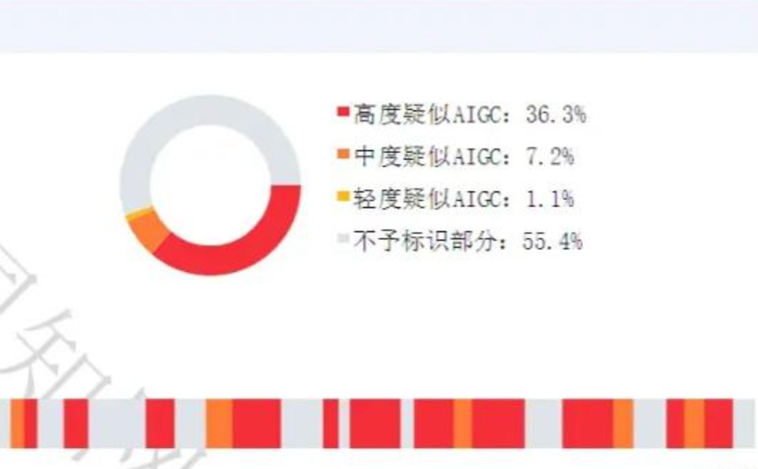
改写后文本的AIGC检测结果：高度疑似AI生成率36.3%，相比改写前，AI疑似率下降了约30个百分点，但仍高于理想阈值20%。
为了进一步验证，我们还参考了万方、维普等平台的检测：结果大同小异，AIGC率下降的幅度有限。例如，维普AIGC检测报告显示改写后文本的“疑似AI生成率”仍在26%，未能完全逃过判定。这印证了一点：不同检测系统虽然算法各异，但对AI痕迹的察觉都相当敏感，一般的改写只能部分降低数值，无法彻底清零。
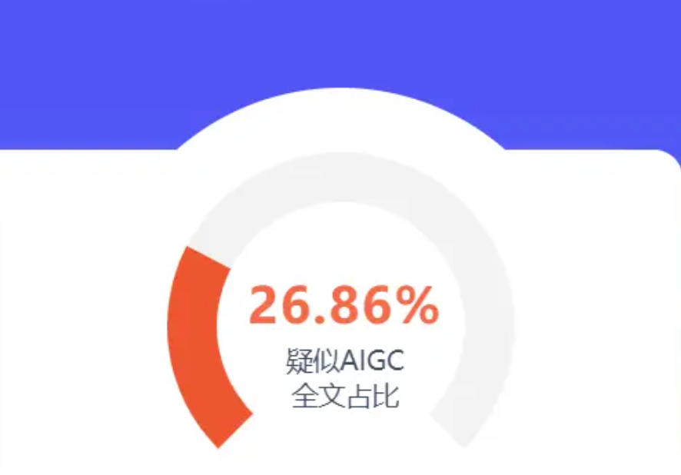
此外，值得注意的是，DeepSeek改写对论文的重复率（传统查重）也有一些影响。由于措辞改变，一些与文献相似的表述可能不再直接重复，从而重复率略有降低。不过，在我们测试的段落中，原文并非抄袭，改写前后知网重复率都在5%以下，没有显著差别。这提醒我们：降重（降低重复率）和降AI率是两个概念，DeepSeek主要针对后者，对前者不是万能的。
五、效果与体验：DeepSeek降AIGC的优劣分析
实测结果表明：DeepSeek改写确实在一定程度上降低了AIGC疑似率。原文63.3%的AI率降到了约36%，说明这项技术对消除部分AI痕迹是有效的。然而，离预期的安全线（<20%）还有相当距离。结合整个尝试过程，我们对DeepSeek降AIGC的效果和使用体验做如下分析：
改写质量尚可，但难以彻底DeepSeek能产出符合论文规范的改写文本，语句通顺，专业性也在线，保留了原文核心观点。这是优点。但它并不能完全摆脱AI特征——检测算法依然侦测到将近一半内容疑似为AI生成。这可能是因为大模型本身的写作风格痕迹很难完全消除。降幅有限，存在不确定性本次改写让AIGC率降低了约30个百分点。降幅有限，没有传说中“一键降到个位数”那么神奇。有些网友分享更复杂的提示词或逐段、逐句分批改写据称能进一步降低AI率。但即使如此，通常也只是减少一部分风险，不能保证100%通过AI检测。操作较繁琐，耗时长相比普通降重工具的“一键替换”，DeepSeek改写流程偏繁琐。需要精心设计提示词，多次尝试以免语义跑偏。此外，每次生成都要花费几十秒到几分钟，长文的话可能要分段处理，再人工整合。效率不如直接人改来得高。依赖提示词和上下文DeepSeek（或GPT）的输出质量对提示词和输入文本很敏感。如果提示不够具体，可能改得不彻底；提示过于严格，又可能导致输出呆板。我们这次在提示中列了几点要求才达到相对满意的效果，可见其可控性较弱，需要有经验的用户反复调教。潜在风险过度使用这类AI改写还可能引入新问题，比如语义偏差或者格式紊乱。本例中我们算幸运，内容基本正确。但在更复杂的段落，DeepSeek可能误解意思。此外，一些查重系统未来若针对DeepSeek常见改写模式升级算法，当前有效的规避手段可能失灵。
综上，DeepSeek降AIGC率工具能降，但效果有限。它通过智能改写削减了一部分AI“指纹”，却无法做到令检测零命中。如果原文AI率特别高（如80%+），改写后也许仍在40-50%的危险区间；只有原本AI痕迹就不多的文章，降一点或许可勉强压到安全线内。指望完全靠它通过审查并不现实。
六、结论：谨慎对待AI改写降重，切勿过度依赖
通过本次DeepSeek降AIGC率实测，我们得到的结论是：DeepSeek可以作为降低AI痕迹的一个尝试手段，但请勿过度依赖。对于已经大量使用AI生成初稿的论文，DeepSeek改写能帮助润色和部分去除“AI味”，但很难一步到位达到严格的查重要求。最终要通过查重，作者本人的二次加工和审校仍不可或缺。
如果你担心论文的AIGC率过高，推荐的做法是：先用多种检测工具（如知网、维普、万方、格子达等的AI查重）对初稿测一遍，心中有数。然后可以尝试像DeepSeek这样的AI降重工具配合人工修改，多措并举降低风险。切记不要迷信宣称“一键降到0%”的噱头，而忽视了内容本身的打磨。

